Қазақстан Республикасы
Қаржы министрінің
2015 жылғы 4 маусымдағы
№ 348 бұйрығына
7-қосымша

"Мұнай өнімдерінің жекелеген түрлерін өндірушілерге (импорттаушыларға), сондай-ақ акцизделетін өнімдердің кейбір түрлерін, авиациялық отын мен мазут өндірушілер мен импорттаушылардың тауарларына дербес сәйкестендіру нөмірін (ДСН-код) беру"
мемлекеттік көрсетілетін қызмет регламенті

1. Жалпы ережелер
1. "Мұнай өнімдерінің жекелеген түрлерін өндірушілерге (импорттаушыларға), сондай-ақ акцизделетін өнімдердің кейбір түрлерін, авиациялық отын мен мазут өндірушілер мен импорттаушылардың тауарларына дербес сәйкестендіру нөмірін (ДСН-код) беру" мемлекеттік көрсетілетін қызметті (бұдан әрі – мемлекеттік көрсетілетін қызмет) "Қазақстан Республикасының мемлекеттік кірістер органдары көрсететін мемлекеттік көрсетілетін қызметтер стандарттарын бекіту туралы" Қазақстан Республикасы Қаржы министрінің 2015 жылғы 27 сәуірдегі № 284 бұйрығымен бекітілген, "Мұнай өнімдерінің жекелеген түрлерін өндірушілерге (импорттаушыларға), сондай-ақ акцизделетін өнімдердің кейбір түрлерін, авиациялық отын мен мазут өндірушілер мен импорттаушылардың тауарларына дербес сәйкестендіру нөмірін (ДСН-код) беру" Мемлекеттік көрсетілетін қызмет стандарты (бұдан әрі – Стандарт) негізінде (Нормативтік құқықтық актілерді мемлекеттік тіркеу тізілімінде № 11273 болып тіркелген) Қазақстан Республикасының Қаржы министрлігі Мемлекеттік кірістер комитетінің облыстар, Астана, Алматы және Шымкент қалалары бойынша аумақтық органдары (бұдан әрі – көрсетілетін қызметті беруші) көрсетеді.
Өтініштерді қабылдау және мемлекеттік қызмет көрсету нәтижесін беру:
1) "Есепке алу-бақылау таңбаларын пайдаланып алкоголь өнiмiнiң өндiрiлуiн және айналымын бақылау" ақпараттық жүйесі (бұдан әрі – ЕБТ АЖ) немесе "Акцизделетiн тауарлар мен жекелеген мұнай өнім түрлерін өндіру және айналымына бақылау жасау" ақпараттық жүйесі (бұдан әрі – Акциз АЖ) арқылы;
2) коммерциялық емес акционерлік қоғамы "Азаматтарға арналған үкімет" мемлекеттік корпорациясы" (бұдан әрі – Мемлекеттік корпорация) арқылы;
2. Мемлекеттік қызмет көрсету нысаны: электрондық (ішінара автоматтандырылған) және (немесе) қағаз түрінде.
3. Мемлекеттік көрсетілетін қызметтің нәтижесі ДСН-кодтары берілгені туралы жазбаша хабарлама беру болыа табылады.
Мемлекеттік қызметті көрсету нәтижесін беру нысаны: қағаз түрінде.

2. Мемлекеттік қызмет көрсету үдерісінде көрсетілетін
қызметті берушінің құрылымдық бөлімшелерінің
(қызметкерлерінің) іс-қимыл тәртібі

4. Мемлекеттік қызметті көрсету бойынша рәсімдерді (іс-қимылдарды) бастау үшін қызметті алушының өтінішті, сондай-ақ Стандарттың 9-тармағында көрсетілген құжаттарды ұсынуы негіздеме болып табылады.
5. Мемлекеттік қызметті көрсету үдерісіндегі рәсімдер (іс-қимылдар):
1) құжаттарды қабылдау – 20 (жиырма) минут:
көрсетілетін қызметті алушының қатысуымен құжаттарды қабылдауға жауапты қызметкер:
жеке басын куәландыратын құжатпен салықтық өтініште көрсетілген деректерді (жеке тұлғалардың мүдделерін білдірген кезде көрсетілетін қызметті алушының уәкілетті өкілінің өкілеттіктерінің нақты тізбесі көрсетілген нотариалды куәландырылған сенімхаттың бар-жоғын тексереді немесе заңды тұлғаның мүдделерін білдіруге сенімхат ұсынылған кезде басшысының қолы мен заңды тұлғаның мөрінің бар-жоғын тексереді) салыстырып тексереді – 6 (алты) минут;
ұсынылған құжаттардың толықтығын тексереді – 3 (үш) минут;
салық төлеушінің салықтық өтініштегі көрсетілген деректерін "Біріктірілген салықтық ақпараттық жүйе" ақпараттық жүйесіндегі (бұдан әрі – БСАЖ АЖ) тіркеу деректеріндегі бар мәліметтермен салыстырып тексереді – 5 (бес) минут;
көрсетілетін қызметті алушыға, осы Мемлекеттік көрсетілетін қызмет регламентінің 1-қосымшасына сәйкес салықтық өтініштің қабылданғаны туралы талон (бұдан әрі – талон) береді - 2 минут;
көрсетілетін қызметті берушінің басшысына құжаттарды қарауға береді - 1 сағат;
2) ДСН-кодты беруге жауапты қызметкер, этил спиртіне және (немесе) алкоголь өнімдеріне (сырадан басқа) ДСН-кодты беруді қамтамасыз етеді - күнтізбелік 10 (он) күн ішінде;
3) мемлекеттік қызметті көрсетуге жауапты қызмет берушінің қызметкері:
мұнай өнімдерін өндірушілерді, мұнай өнімдерін импорттауды жүзеге асыратын мұнай өнімдерін көтерме жеткізушілерді ДСН-кодтары берілгені туралы жазбаша хабарлама – көрсетілетін қызметті алушы мұнай өнімдерін сатуды жүзеге асыруды жоспарлап отырған айдың 1 (бірінші) күніне дейін күнтізбелік 5 (бес) күннен кешіктірмей;
темекі өнімдерін Қазақстан Республикасында өндіру саласындағы қызметті немесе Қазақстан Республикасының кедендік аумағына импорттауды жүзеге асыратын көрсетілетін қызметті алушыларға ДСН-кодын беру туралы жазбаша хабарлама - көрсетілетін қызметті алушы темекі өнімдерін сатуды бастағанға дейін 5 (бес) күнтізбелік күннен кешіктірмей хабарлайды.

3. Мемлекеттік қызмет көрсету үдерісінде көрсетілетін
қызметті берушінің құрылымдық бөлімшелерінің
(қызметкерлерінің) өзара іс-қимыл тәртібі

6. Мемлекеттік қызмет көрсету үдерісінде ҚР ҚМ СК, қызмет берушінің қызметкерлері қатысады.
7. Қызметті берушінің құжаттарды қабылдауға жауапты қызметкері қызмет алушының берген құжаттарын қабылдайды, тексереді және тіркейді.
8. Қызметті берушінің құжаттарды қабылдауға жауапты қызметкері құжаттарды өңдеуге жауапты қызметті берушінің қызметкеріне құжаттарды береді.

4. Мемлекеттік қызмет көрсету үдерісінде Мемлекеттік корпорациямен және (немесе) өзге де көрсетілетін қызметті берушілермен өзара іс-қимыл тәртібін, сондай-ақ ақпараттық жүйелерді пайдалану тәртібі

9. Көрсетілетін қызметті берушінің және көрсетілетін қызметті алушының Акциз АЖ немесе ЕБТ АЖ арқылы мемлекеттік қызмет көрсетуге жүгінуі кезіндегі және рәсімдердің (іс-әрекеттердің) жалғаспалық тәртібі көрсетілген өзара іс-қимылдардың функционалдық диаграммасы, осы Мемлекеттік көрсетілетін қызмет регламентінің 2-қосымшасында келтірілген:
1) қызметті алушы Акциз АЖ және/немесе ЕБТ АЖ авторландыру өзінің электрондық цифрлық қолтаңбалы (бұдан әрі – ЭЦҚ) тіркеу куәлігінің көмегімен жүзеге асырады;
2) 1-үдеріс - қызметті алушының жеке сәйкестендіру нөмірін/бизнес сәйкестендіру нөмірін (бұдан әрі - ЖСН/БСН) енгізу үдерісі (авторландыру үдерісі) немесе мемлекеттік қызметті алу үшін ЭЦҚ тіркеу куәлігін көмегімен Акциз АЖ және/немесе ЕБТ АЖ парольді авторландыру (авторландыру үдерісі);
3) 1-шарт - логин (ЖСН/БСН) және пароль арқылы тіркелген көрсетілетін қызметті алушы туралы деректердің дұрыстығын Акциз АЖ және/немесе ЕБТ АЖ-де тексеру;
4) 2-үдеріс - қызметті алушының деректерінде бұзушылықтардың болуымен байланысты, Акциз АЖ және/немесе ЕБТ АЖ авторландырудан бас тарту хабарламасын қалыптастыру;
5) 3-үдеріс - мемлекеттік қызметті алушының осы Мемлекеттік көрсетілетін қызмет регламентінде көрсетілген қызметті таңдап алуы, қызмет көрсету үшін сауал түрін экранға шығару және құрылымдық пен форматтық талаптарды ескере отырып сауал нысандарын толтыру (деректерді енгізу);
6) 2-шарт - қызметті алушының тіркелу деректерін тексеру;
7) 4-үдеріс - қызметті алушының деректерінің расталмауына байланысты сұрау салынған мемлекеттік қызметтен бас тарту туралы хабарламаны қалыптастыру;
8) 5-үдеріс - көрсетілетін қызметті алушының сауалды куәландыру (қол қою) үшін тіркеу куәлігін таңдауы;
9) 3- шарт - хабарламаларды кепілдендірілген жеткізу жүйесінде (бұдан әрі – ХКЖЖ) ЭЦҚ тіркеу куәлігінің әрекет ету мерзімін және тізімде қайтарып алынған (күші жойылған) тіркеу куәліктерінің болмауын, сондай-ақ (сауалда ЖСН/БСН және ЭЦҚ тіркеу куәлігінде көрсетілген ЖСН/БСН арасындағы) сәйкестендіру деректеріне сәйкес келуін тексеру;
10) 6-үдеріс - қызметті алушының ЭЦҚ түпнұсқасы расталмауына байланысты сұрау салынған мемлекеттік қызметтен бас тарту туралы хабарламаны қалыптастыру;
11) 7-үдеріс - қызметті алушының ЭЦҚ көмегімен қызмет көрсету үшін сауалды куәландыруы және қызметті беруші өңдеу үшін Акциз АЖ және/немесе ЕБТ АЖ арқылы электрондық құжатты (сауалды) жіберу;
12) 8-үдеріс - Акциз АЖ және/немесе ЕБТ АЖ-де электрондық құжатты тіркеу;
13) 4-шарт - қызметті берушінің сауалды тексеруі (өңдеуі);
14) 9-үдеріс – қызметті алушының өтініш бермеуіне байланысты Акциз АЖ және/немесе ЕБТ АЖ-де бас тарту туралы уәжделген жауапты қалыптастыру;
15) 10-үдеріс - қызметті алушының Акциз АЖ және/немесе ЕБТ АЖ-де қалыптастырылған мемлекеттік қызметтің нәтижесін алуы. Электрондық құжат қызметті берушінің уәкілетті тұлғасының ЭЦҚ-сын пайдаланумен қалыптастырылады.
10. "Мұнай өнімдерінің жекелеген түрлерін өндірушілерге (импорттаушыларға), сондай-ақ акцизделетін өнімдердің кейбір түрлерін, авиациялық отын мен мазут өндірушілер мен импорттаушылардың тауарларына дербес сәйкестендіру нөмірін (ДСН-код) беру" мемлекеттік қызмет көрсетудің бизнес-үдерістерінің анықтамалықтары осы Мемлекеттік көрсетілетін қызмет регламентінің 3 және 4-қосымшаларында келтірілген.

"Мұнай өнімдерінің жекелеген түрлерін өндірушілерге (импорттаушыларға), сондай-ақ акцизделетін өнімдердің кейбір
түрлерін, авиациялық отын мен мазут өндірушілер мен импорттаушылардың тауарларына дербес сәйкестендіру нөмірін (ДСН-код) беру" мемлекеттік көрсетілетін қызмет регламентіне
1-қосымша
нысан

Салықтық өтініштің қабылданғаны туралы талон

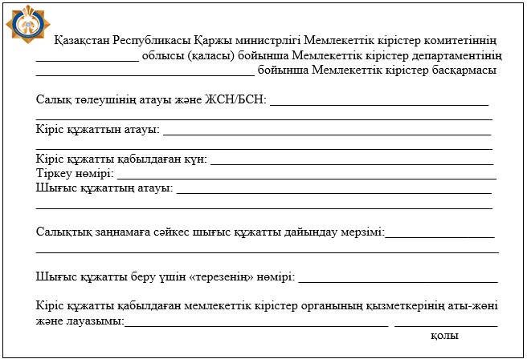

"Мұнай өнімдерінің жекелеген түрлерін өндірушілерге (импорттаушыларға), сондай-ақ акцизделетін өнімдердің кейбір
түрлерін, авиациялық отын мен мазут өндірушілер мен импорттаушылардың тауарларына дербес сәйкестендіру нөмірін (ДСН-код) беру" мемлекеттік көрсетілетін қызмет регламентіне
2-қосымша

Мемлекеттік қызметті ЕБТ АЖ және/немесе Акциз АЖ арқылы
көрсету кезінде өзара функционалдық әрекет етудің диаграммасы

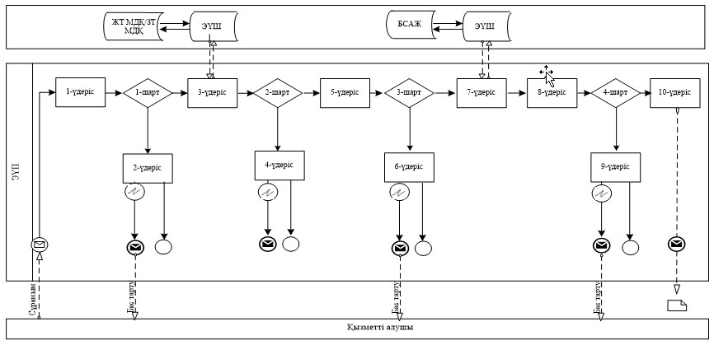

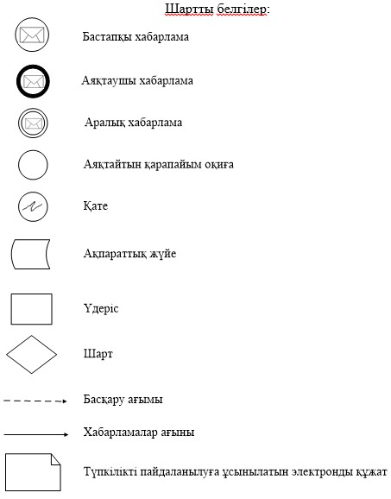

"Мұнай өнімдерінің жекелеген түрлерін өндірушілерге
(импорттаушыларға), сондай-ақ акцизделетін өнімдердің
кейбір түрлерін, авиациялық отын мен мазут өндірушілер
мен импорттаушылардың тауарларына дербес сәйкестендіру
нөмірін (ДСН-код) беру"мемлекеттік көрсетілетін
қызмет регламентіне
3-қосымша

"Мұнай өнімдерінің жекелеген түрлерін өндірушілерге (импорттаушыларға), сондай-ақ акцизделетін өнімдердің кейбір түрлерін, авиациялық отын мен мазут өндірушілер мен импорттаушылардың тауарларына дербес сәйкестендіру нөмірін (ДСН-код) беру" мемлекеттік қызмет көрсетудің бизнес-үдерістерінің анықтамалығы
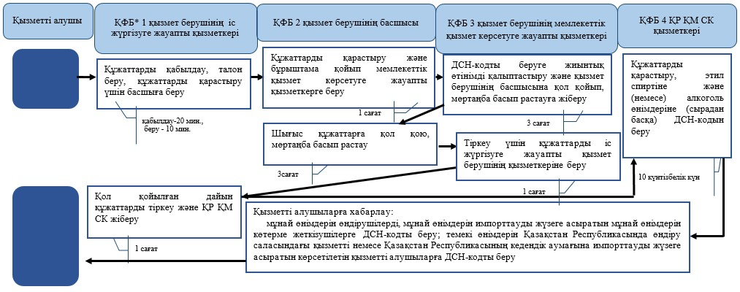
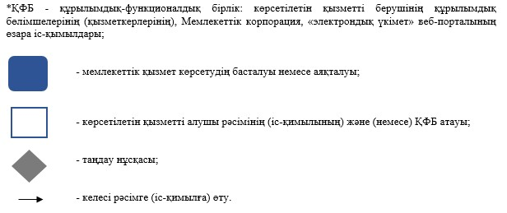

"Мұнай өнімдерінің жекелеген түрлерін өндірушілерге
(импорттаушыларға), сондай-ақ акцизделетін өнімдердің
кейбір түрлерін, авиациялық отын мен мазут өндірушілер
мен импорттаушылардың тауарларына дербес сәйкестендіру
нөмірін (ДСН-код) беру" мемлекеттік көрсетілетін
қызмет регламентіне
4-қосымша

Акциз АЖ және/немесе ЕБТ АЖ арқылы "Мұнай өнімдерінің
жекелеген түрлерін өндірушілерге (импорттаушыларға), сондай-ақ
акцизделетін өнімдердің кейбір түрлерін, авиациялық отын мен
мазут өндірушілер мен импорттаушылардың тауарларына дербес
сәйкестендіру нөмірін (ДСН-код) беру" мемлекеттік қызмет
көрсетудің бизнес-үдерістерінің анықтамалығы
